**Министерство науки и высшего образования Российской Федерации**

федеральное государственное автономное образовательное

учреждение высшего образования

**Национальный исследовательский**

**Томский политехнический университет**

Инженерная школа информационных технологий и робототехники

Отделение информационных технологий

Отчет по лабораторной работе №11 по дисциплине

**«Разработка программного обеспечения для ОС Android»**

Snackbar-тестер

Выполнил:

Студент группы 8К12 _________________ Перов Я.В.

Проверил:

Ст. преп. ОИТ ИШИТР _________________ В.А. Дорофеев

Томск 2023

# Задание

Разработать приложение, которое позволяет тестировать всплывающее сообщение Snackbar в разных режимах. После запуска приложение должно выглядеть примерно таким образом:

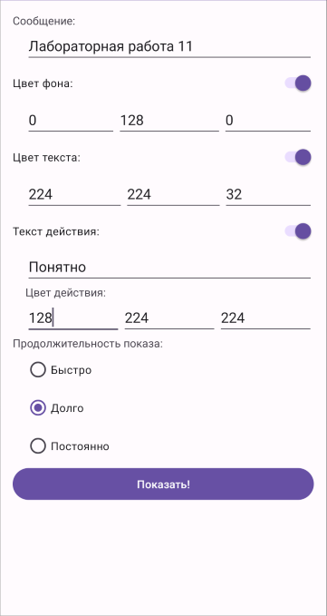

Рисунок . Интерфейс приложения

При нажатии кнопки "Показать" приложение должно считывать установленные пользователем параметры (текст сообщения, введённые цвета, если включены соответствующие переключатели, время отображения и т.д.) и показывать всплывающее сообщение Snackbar в соответствии с этими параметрами:

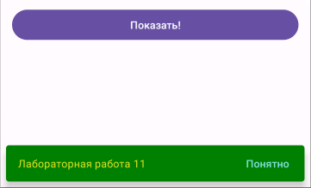

Рисунок . Snackbar

# Результаты работы

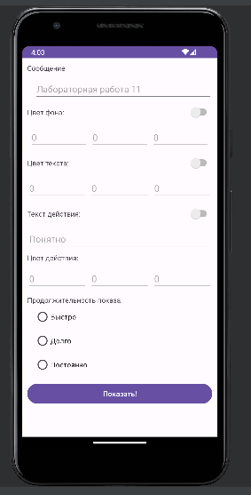

Рисунок 3. Готовое приложение

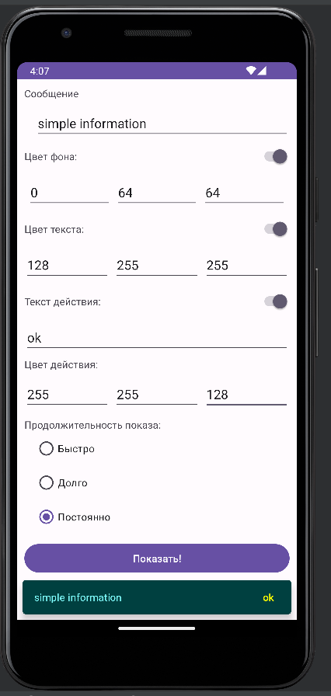

Рисунок 4. Результат приложения

# Выводы

В результате выполнения лабораторной работы я создал приложение, Snackbar-тестер.